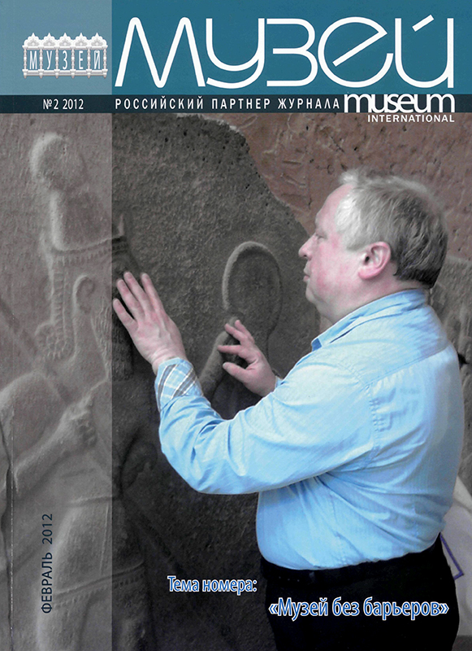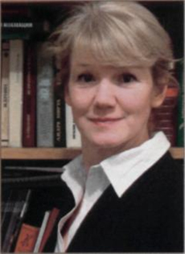

Пора парамузеев?
Уважаемые коллеги!
Защита прав людей с ограниченными возможностями здоровья и создание нормальных условий для их жизни - задачи, о которых, наконец, в последние годы стали говорить в России на всех уровнях. «Комплексная целевая программа реабилитации инвалидов в городе Москве» принимается каждые три года, начиная с 1998 года, начали заниматься этими проблемами и в регионах: Свердловской области, ЯНАО, 2013 год станет Годом равных возможностей в Ульяновской области и т.д. Требуются немалые средства для приспособления строящихся административных зданий, оборудования пешеходных зон, для создания социального такси, рабочих мест для инвалидов-колясочников, незрячих и глухих, других маломобильных граждан. Проблема, к которой наше общество так долго было равнодушным, не может быть решена только с помощью административных ресурсов, хотя и их пока очень не хватает. Вопрос нужно ставить шире - о преодолении не только физических, но и «отношенческих барьеров», и музеи, как социальные институты, не могут оставаться в стороне.
Возвращаясь к теме спустя 3 года2, мы хотели бы показать новый уровень восприятия проблемы работы с инвалидами в российских и, особенно, в московских музеях, отметить достижения, поставить новые задачи. Последовательные усилия правительства Москвы, Института профессиональной реабилитации и подготовки персонала Всероссийского общества слепых «Реакомп», сотрудников музеев стали приносить первые плоды: созданы не только отдельные занятия для людей с разными ограничениями здоровья, активно внедряются специальные методики, осознана необходимость создания в музеях доступной, безбарьерной, комфортной среды, способствующей реабилитации, социализации инвалидов, расширению их жизненных горизонтов.
Мы благодарим за оказанную помощь в подготовке номера Институт «Реакомп» и его директора С.Н. Ваньшина, который является одним из авторов методики социокультурной реабилитации инвалидов музейными средствами, а также заместителя генерального директора государственного историко-архитектурного, художественного и ландшафтного музея-заповедника «Царицыно» И.Н. Фролову. Надеемся, что опубликованные материалы, основу которых составили выступления на круглых столах в ряде московских музеев летом 2011 года, будут полезны для расширения лучших практик в разных регионах нашей страны.
Елена Медведева
е-таil: jоиrпаlтusеит@gтаil.сот
http:/www.facebook.сот/ jоиrпаlтusеит, http:/twitter/com/#!/jоиrпаol_тиsеит

Доступность для всех

В одном из последних номеров нашего журнала в комментарии к статье о немецкой выставке для слепых достаточно неожиданно прозвучали слова генерального директора Института профессиональной реабилитации и подготовки персонала Всероссийского общества слепых «Реакомп» С.Н. Ваньшина о том, что такой систематической работы музеев с инвалидами, как в Москве, нет больше нигде в мире. Накануне Международного дня инвалидов мы попросили Сергея Николаевича, который знает проблему изнутри, являясь ученым-реабилитологом и инвалидом по зрению, более подробно рассказать о достижениях московских музейщиков и о проблемах, которые только еще предстоит решить.
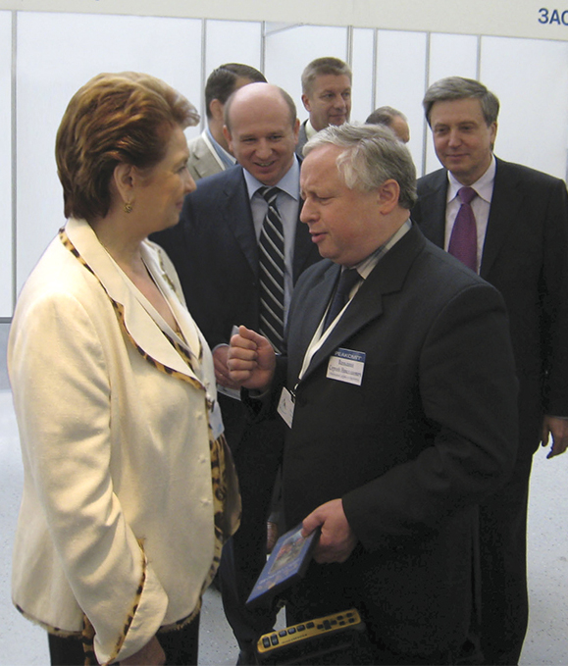
Генеральный директор Института профессиональной реабилитации и подготовки персонала Всероссийского общества слепых «Реакомп>» С.Н. Ваньшин
- С.Н. Ваньшин: Уже более 10 лет назад московские музеи по нашему предложению приступили к разработке комплекса мероприятий по обеспечению доступа к коллекциям и основным экспозициям музеев для инвалидов разных категорий и по созданию надлежащих условий их обслуживания. Поэтому изменения в федеральном законодательстве, продиктованные подписанной Россией в 2008-м году «Конвенцией о правах инвалидов», не застали московские музеи врасплох. Пионером и экспериментальной площадкой для этой работы послужил Государственный Дарвиновский музей. С согласия его директора А.И. Клюкиной, началась интенсивная совместная работа с Институтом «Реакомп», которая привела к появлению нового метода социокультурной реабилитации инвалидов разных категорий музейными средствами. Он описан в брошюре, подготовленной нами с О.П. Ваньшиной - профессиональным музееведом, заведующей одним из отделов ГДМ. В 2005-м году это пособие вышло из печати1 (в 2009 - вышло его 2-е исправленное и дополненное издание), которое получило высокую оценку музейных специалистов. Кроме того, Институтом и музеем на основе новых методов были проведены 4 научно-практические конференции и несколько обучающих семинаров по обмену опытом между музейными специалистами Москвы. В качестве экспертов и преподавателей привлекались не только сотрудники Института, специализирующиеся в области реабилитации слепых, но и инвалиды на колясках, инвалиды по слуху.
Предпринятые усилия дали заметный результат. При поддержке Департамента социальной защиты населения города Москвы в Институте «Реакомп» был разработан с участием специалистов Государственного Дарвиновского музея проект инструкции по социокультурной реабилитации инвалидов разных категорий музейными средствами (2008 год - 1-я редакция). Департамент культуры города Москвы проявил большое внимание к этой работе, дал рекомендации и предложения по доработке инструкции. И в декабре 2009 года приказом руководителя Департамента СИ. Худякова она введена в действие в качестве «Методических рекомендаций по проведению в музеях социокультурной реабилитации инвалидов различных категорий» и стала обязательной для всех московских музеев. Таким образом, впервые в мировой практике, как отмечают руководители Департамента культуры, музейная работа с особой категорией посетителей была поставлена на нормативную основу и стала приобретать регулярный систематический характер.
- Сергей Николаевич, в чем, с вашей точки зрения, главные достижения музеев Москвы?
- Главное в том, что музеи, наконец, основательно взялись за преодоление «отношенческих барьеров». Сотрудники учатся правильно взаимодействовать с посетителями-инвалидами, принимая во внимание особенности каждого. Подбираются способы и эффективные средства доведения до инвалидов соответствующей информации, особенно о предоставляемых им дополнительных возможностях. Повышенное внимание уделяется подготовке экскурсоводов, которые ориентированы на обслуживание групп посетителей-инвалидов.
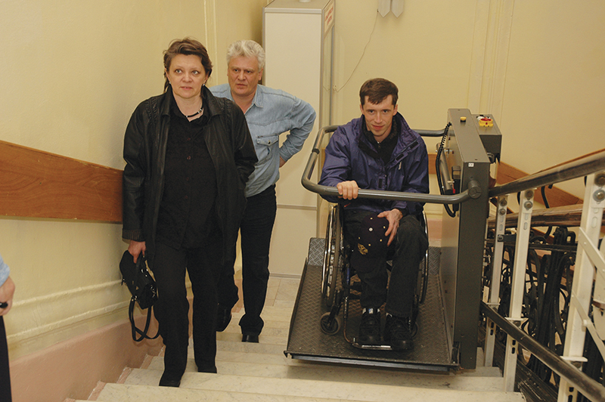
Генеральный секретарь Параолимпийского комитета России, депутат Государственной думы М.Б. Терентьев на лестничном подъемнике Гуманитарного центра-музея «Преодоление», 2010 г.
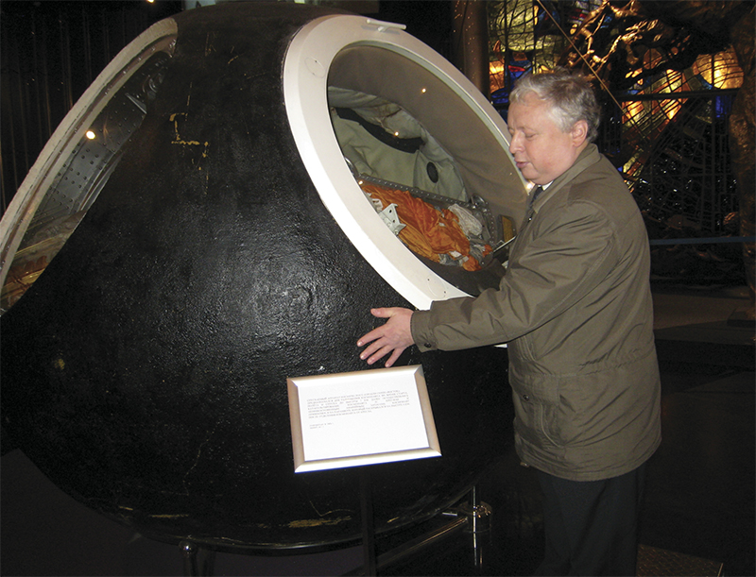
Можете привести примеры?
Специальные мероприятия для инвалидов разных категорий во многих музеях разрабатываются достаточно давно, об этом писал и журнал «Музей». Сегодня на этом не останавливаются, понимая важность создания безбарьерной музейной среды, открытой для всех. Как ни ценны отдельные специальные занятия для отдельных групп инвалидов или отдельные специально для них созданные музейные выставки, гораздо более продуктивно «открыть» для них музейную экспозицию, предоставив возможность познавать ее вместе со всеми другими посетителями. Только так, чувствуя их эмоции, общаясь с ними, человек, лишенный слуха, зрения, или не способный свободно передвигаться, может получить истинное удовольствие и глубокое удовлетворение от соприкосновения с историей, искусством, техническими достижениями. Совместное восприятие и совместное творчество имеет огромное значение, причем и для больных и для здоровых!
Примеров много: работа началась в Государственном Дарвиновском музее, но теперь она все шире распространяется. Давно работают с инвалидами в московском центре-музее «Преодоление» им. Н. Островского. Сотрудники Музея археологии Москвы разработали интерактивные занятия для многих категорий инвалидов: для посетителей с нарушениями опорно-двигательного аппарата - «В поисках московских древностей» тактильные экскурсии для посетителей с проблемами зрения - «Открывая древнюю Москву» и «Здравствуй, музей», экскурсию для посетителей с особенностями развития интеллекта «Подземная кладовая» экскурсию-демонстрацию для посетителей с гиперкинезами (ДЦП) «Москва сквозь века». Одиночные посетители-инвалиды могут воспользоваться плеером с аудиоэкскурсией. Успешно проходят занятия для слабовидящих детей и с задержкой психического развития в Музее русской усадебной культуры «Усадьба князей Голицыных «Влахернское-Кузьминки», включающие в себя ролевую игру, практические задания с элементами иппотерапии. Музей русской гармоники А. Мирека адаптировал свою популярную программу с угощением, показом и игрой на действующих музыкальных инструментах «Музыкальное чаепитие» для посетителей-инвалидов всех категорий. Она может служить примером универсальности интерактивных занятий. На протяжении пяти лет систематически проводит занятия для инвалидов по зрению Московский государственный музей «Дом Курганова». Его сотрудники считают, что прикосновение к подлиннику произведения искусства в контексте музейного пространства дарит совершенно иные эмоции, нежели «рассматривание» объемных объектов-муляжей, представленных в методических кабинетах. В Мемориальном музее Космонавтики также созданы тактильные экспонаты. Например, метеориты, спускаемый аппарат легендарного космического корабля «Восток», ферменные конструкции, которые собирают космонавты в открытом космосе, двигатели ракет-носителей, кабина для подопытной собаки. Для более подробного знакомства с ними слабовидящие и слепые люди могут пользоваться специальными этикетками на прозрачных носителях, напечатанными шрифтом Брайля. В ближайших планах музея - создание экспозиции «Космос на кончиках пальцев». Немаловажно и то, что витрины в экспозиционных залах, посещаемых инвалидами на колясках, при навесном варианте размещаются на высоте, доступной для визуального восприятия с коляски, а при горизонтальном размещении - имеется достаточное пространство для ног при подъезде коляски вплотную.
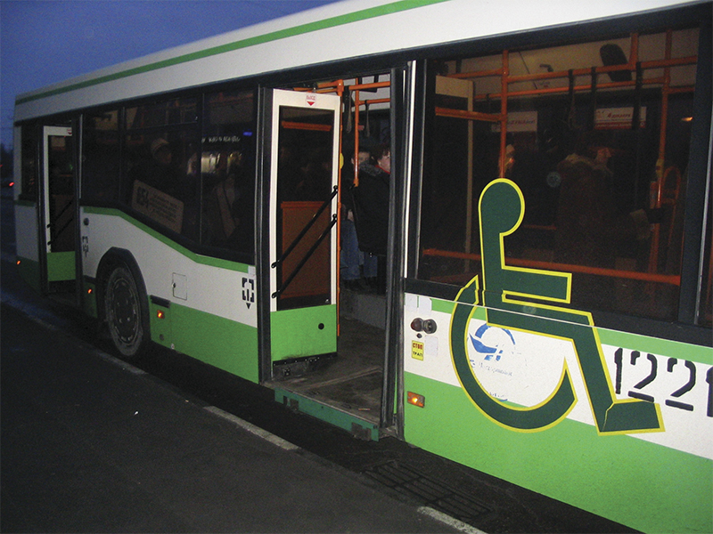
Городской автобус, оборудованный для инвалидов-колясочников
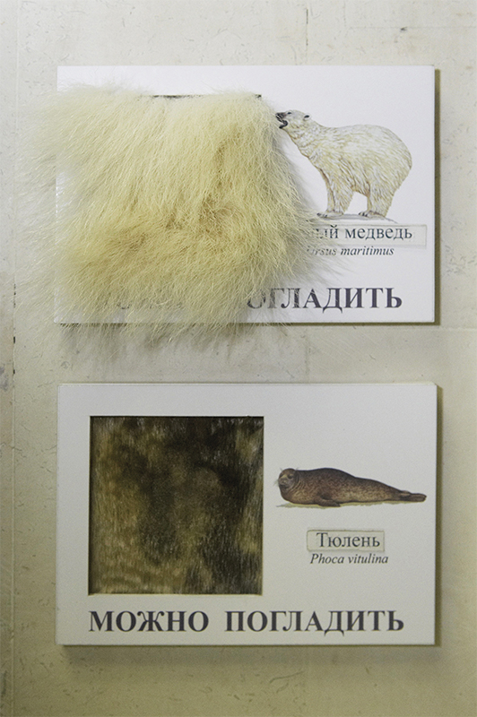
тактильный экспонат
Хочется отметить одну особенность: изначально многие интерактивные занятия разрабатывались для посетителей-инвалидов, но поскольку методика их проведения ориентирована на вовлечение разных источников получения информации (не только зрение и слух, но и осязание предмета), поэтому она стала пользоваться огромной популярностью у всех остальных посетителей. Уже есть подобные примеры и в региональных музеях.
Хочется надеяться, что с вашей помощью московский опыт распространится и по федеральным музеям, и по музеям других регионов России.
Мы будем последовательно стремиться к этому. В следующем году совместно с творческой лабораторией «Музейная педагогика» кафедры музейного дела АПРИКТ планируем проведение большой международной конференции о создании безбарьерной среды в музеях.
Вы говорите о конференции с международным участием. Чем, на ваш взгляд, ценен опыт зарубежных музеев?
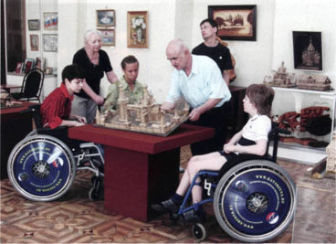
На встрече с автором выставки «Деревянная Русь» В.И. Бахаревым в Гуманитарном центре-музее «Преодоление» им. Н. Островского, 2010 г
Мы уже участвовали в российско-германском семинаре в Берлине. В немецких музеях хоть и нет такой систематической работы с инвалидами, зато разработаны очень подробные требования2 к адаптации музейной среды, например, для слепых и слабовидящих. Они касаются как музейного здания, экспозиций и экспонатов, так и более широких вопросов - подъездов к музею, его входной зоны, музейных лестниц, системы навигации в музее. Так, например, путь от ближайшей остановки до входа в музей должен быть отмечен осязаемыми опознавательными полосами с указанием маршрута, сильно отличающимися от других знаков и заканчивающимися в зоне внимания у главного входа. Входная дверь должна резко выделяться в окружающей обстановке. Вращающаяся дверь не должна быть единственным средством попасть внутрь помещения. При отсутствии внутренней навигационной системы должны функционировать саморегулируемые тактильные и контрастные маршрутные указатели по всему залу и ко всем экспонатам. В экспозиционных залах обязательно наличие звуковой и текстовой информации и т.д. Эти требования обеспечивают доступность музеев и выставок не только слепым и слабовидящим посетителям, но и многим другим слоям населения разных возрастов, особенно пожилым людям, что является большим вкладом в достижение большей социальной и экономической устойчивости общества.
Но ведь не стоит забывать и о том, что в музеи ходят в основном зрячие люди. Об этом тоже нужно помнить при адаптации музейной среды, она должна быть не только доступной для каждого, но и интересной для всех?
Все чаще случается, что предназначенные для инвалидов экспонаты в неменьшей степени привлекают внимание и других посетителей. Очень важно, что в музеях стали обсуждать необходимость создания психологически комфортной среды, обстановки доброжелательности и понимания, способствующей социокультурной реабилитации инвалидов. Это очень важно для всех музейных посетителей!
Беседу вела Ксения Сергазина

